***UNIVERSIDAD INTERNACIONAL DEL ECUADOR***

1er SEMESTRE

MATERIA: LOGICA DE PROGRAMACIÓN

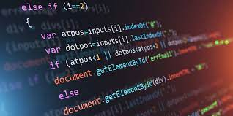

TEMA APRENDIZAJE AUTONOMO N°2

ALUMNO: William Cárdenas

MAESTRO: Ing. Iván Reyes

FECHA: 23/11/2023

**DIAGRAMAS DE FLUJO**

**Función: Iniciar el Juego**

MOSTRAR CANTIDAD DE LETRAS EN LA PALABRA

SELECCIONAR PALABRA ALEATORIA

GENERAR LISTA DE PALABRAS

Función: Lógica del Juego

¿La letra está en la palabra?

Mostrar letras ya ingresadas

Pedir al jugador una letra

Mostrar Intentos Restantes

Mostrar palabra con espacios en blanco por cada letra

No

Si

Mostrar la letra donde corresponde

Reducir el límite de intentos

¿Se adivino la palabra?

Mostrar mensaje de derrota

Mostrar mensaje de victoria

Función: Verificar la entrada

Pedir al jugador una letra

Si la entrada tiene más de un carácter o no es una letra

Mostrar mensaje de entrada inválida

Volver a pedir una letra

Continuar lógica del juego

Letra ingresada valida y no repetida

Volver a pedir letra

Mensaje de letra repetida

Letra ingresada anteriormente